备战 2024 年⾼考⽣物模拟卷( 福建专⽤)
⽣物 ⻩⾦卷 05
( 满分 10 分，考试时间 75 分钟。)
注意事项∶
1 . 答卷前，考⽣务必将⾃⼰的姓名、考⽣号等填写在答题卡和试卷指定位置。
2. 回答选择题时，选出每⼩题答案后，⽤铅笔把答题卡上对应题⽬的答案标号涂⿊。 如需改动，⽤橡⽪擦⼲净后，再选涂其他答案标号。回答⾮选择题时，将答案写在答题卡上。写在本试卷 上⽆效。
3. 考试结束后，将本试卷和答题卡⼀并交回。
⼀、选择题：本题共 1 6 ⼩题，在每⼩题给出的四个选项中，只有⼀项是符合题⽬要求的。第 1 -1 2 题每
⼩题 2 分，第 1 3-1 6 题每⼩题 4 分，共 40 分。
1 . ⼩⽶粥是我国居⺠喜爱的⽇常饮⻝佳品，⼩⽶中含有⼤量蛋⽩质、糖类、维⽣素。下列有关叙述正确的 是 ( )
A. ⼩⽶中含有丰富的营养物质，糖尿病患者经常⻝⽤有利于身体健康 B. 钙、铁、锌、锶等微量元素是⼩⽶进⾏正常⽣命活动必不可少的 C. ⼩⽶中含有的蛋氨酸、赖氨酸也可以通过⼈体细胞⾃身合成
D. ⼩⽶中含有的化学元素在⽆机⾃然界中都可以找到
2．《氾胜之书》中记载到“ 凡耕之本，在于趣时和⼟，务粪泽，早锄早获。春冻解，地⽓始通，⼟⼀和解。 夏⾄，天⽓始暑，阴⽓始盛，⼟复解。夏⾄后九⼗⽇，昼夜分，天地⽓和。以此时耕⽥，⼀⽽当五，名⽈ 膏泽，皆得时功” 。下列分析错误的是( )
A．“ 务粪泽” ：通过灌溉和施肥，农作物吸收⽔分和有机物，有利于农作物⽣⻓ B．“ 早锄” ：通过农⽥除草的措施，可以使能量更多的流向对⼈类最有益的部分 C．“ 春冻解，地⽓始通” ：春天温度升⾼，植物细胞内⾃由⽔/结合⽔的⽐值升⾼
D．“ 以此时耕⽥” ：中耕松⼟能提⾼⼟壤含氧量，既有利于根系吸收⼟壤中的⽆机盐，⼜能促进⼟壤中微
⽣物的分解作⽤ 3．使⽤⾼倍显微镜可观察多种多样的细胞，下列说法正确的是( ) A．⽤菠菜叶下表⽪制成装⽚，可观察到下表⽪细胞和保卫细胞均不含叶绿体 B．⽤⻥的少许⾎液制成装⽚，可观察到⻥的⽩细胞和红细胞都有细胞核

C．撕取紫⾊洋葱鳞⽚叶的内表⽪制成临时装⽚，可观察到细胞中液泡呈紫⾊
D．刮取⼈的⼝腔上⽪细胞制成临时装⽚，可观察到线粒体、内质⽹等细胞结构 4．1 972 年⾟格和尼科尔森提出的⽣物膜流动镶嵌模型为⼤多数⼈所接受。下列现象符合“ 流动镶嵌模型” 基本内容的是( )
①蛋⽩质镶在磷脂双分⼦层表⾯或嵌⼊磷脂双分⼦层中
②⼈细胞与⼩⿏细胞融合成杂交细胞，且被荧光染料标记的蛋⽩质均匀分布
③线粒体内膜上的蛋⽩质种类和含量较外膜多
④细胞膜对脂溶性⾼的⾮极性分⼦的通透性⾼于脂溶性差的离⼦ A．①②③ B．②③④

C．①②④ D．①③④
5．下图表示蔗糖分⼦在叶⾁细胞内合成后跨膜运输⾄筛管内的过程，最终转运⾄其他部位贮存、利⽤。据 图分析，下列叙述错误的是( )

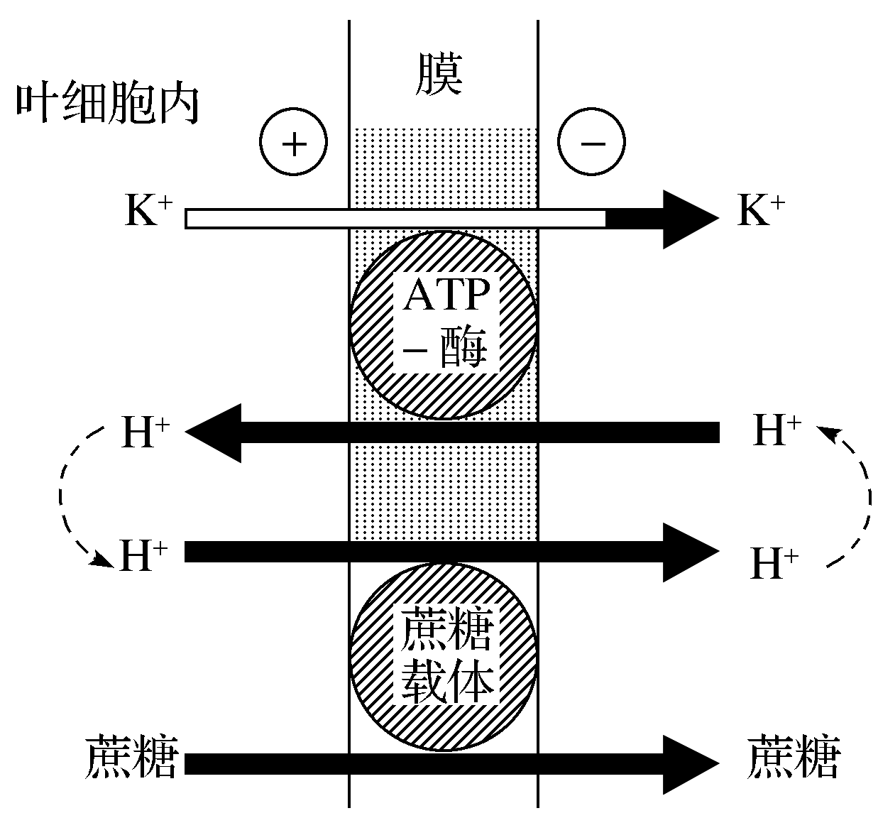
A．蔗糖和 K＋的运输都属于主动运输，但所需能量来源不同 B．叶⾁细胞内保持较低的 pH，有利于蔗糖分⼦运出 C．蔗糖载体和 ATP 酶功能的差异，根本原因是它们的分⼦结构不同
D．若将该叶⾁细胞置于⼀定浓度的蔗糖溶液中，细胞可能会发⽣质壁分离 6．下图为细胞在密闭容器内氧化分解葡萄糖过程中呼吸速率的变化情况。下列相关叙述正确的是( )

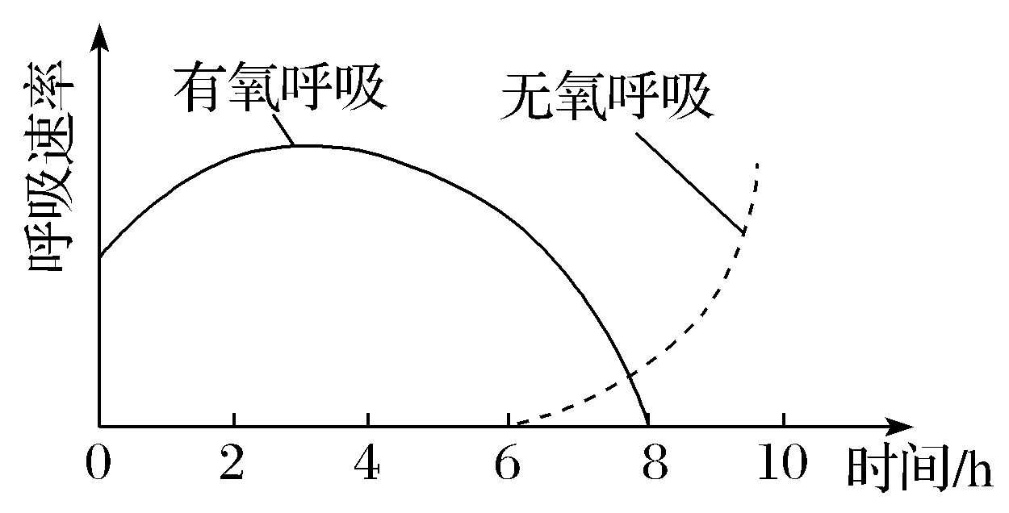
A．若为酵⺟菌，0～8 h 容器内的⽔由于细胞呼吸消耗⽽不断减少 B．若为肌细胞，6 h 后开始产⽣酒精，6～1 0 h 酒精产⽣速率逐渐增⼤

C．若为根细胞，0～6 h 容器内压强不断增⼤，在 6 h 时达到最⼤值
D．若为酵⺟菌，9 h 取容器内的液体⽤酸性重铬酸钾检测出现灰绿⾊
7. 低碳⽣活已成为许多⼈的共同选择，如图甲是农业⽣态系统模式图，图⼄为碳循环示意图。以下说法错 误的是( )

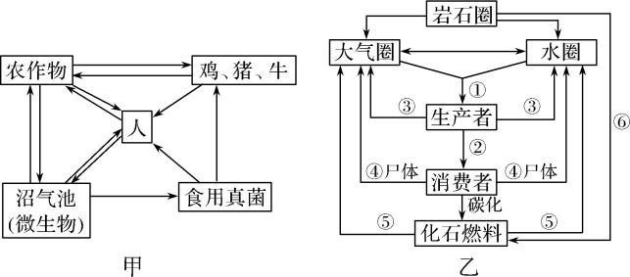
A. 图⼄中过程③主要发⽣在细胞的线粒体中
B. 图甲中沼⽓池中的微⽣物是该⽣态系统中的分解者
C. 图甲是农业⽣态系统模式图，多途径利⽤农作物，使能量能够循环利⽤，提⾼了该系统的能量利⽤率 D. 要减少温室效应，应调整图⼄中的过程①⑤
8．下列有关制备抗 A抗原单克隆抗体过程的叙述，错误的是( )
A．⽤ A抗原免疫机体后提取的 B淋巴细胞有多种，但 A抗原诱导产⽣的 B淋巴细胞占⽐增⼤ B．灭活病毒诱导细胞融合的原理是病毒表⾯某些物质能与细胞膜上的糖蛋⽩发⽣作⽤ C．通过特定的选择培养基即可将能产⽣抗 A抗原抗体的杂交瘤细胞筛选出来 D．单克隆抗体既可以作为药物的运载体，也可以作为药物⽤于治疗疾病 9．药物敏感试验简称药敏试验，旨在了解某病原微⽣物对各种抗⽣素的敏感程度，以指导临床合理选⽤抗
⽣素。纸⽚扩散法是药敏试验中⼀种常⽤的⽅法，在纸⽚周围会形成透明的抑菌圈。下列叙述正确的是( )

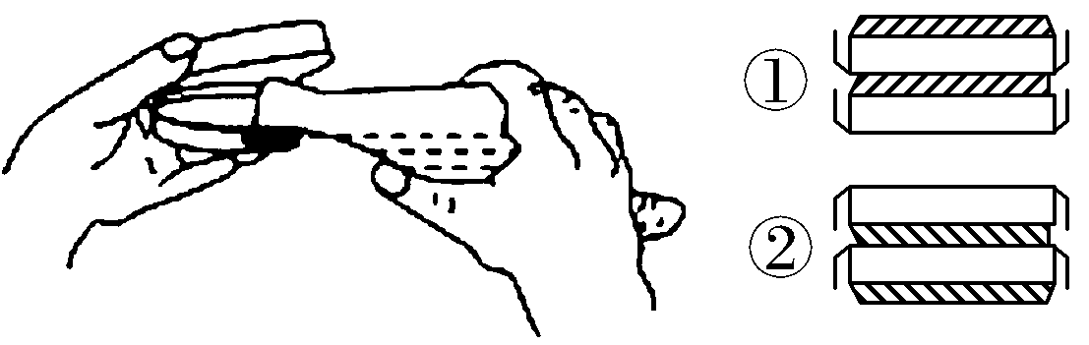
图 1 图 2

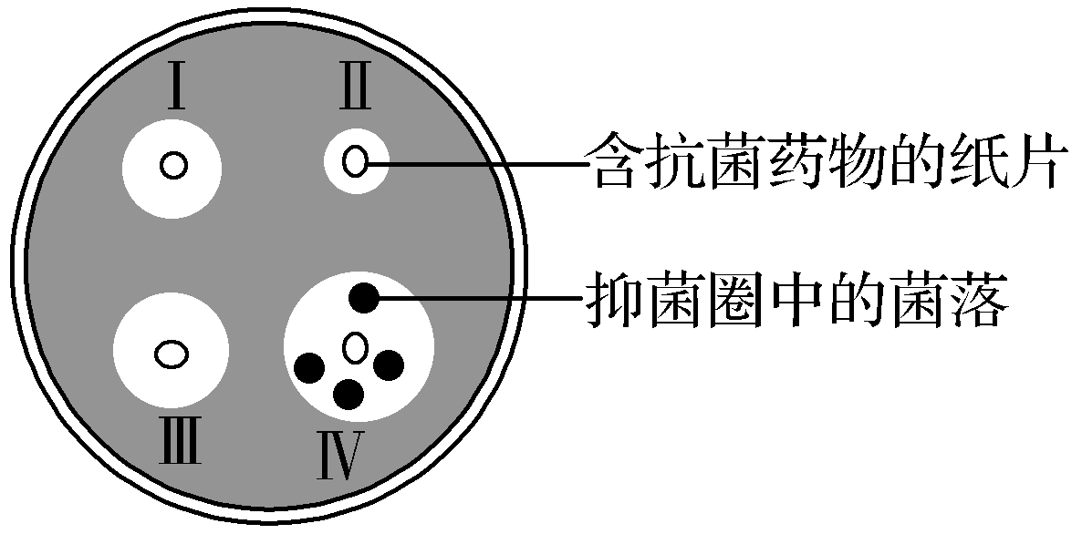
图 3
A．图 1 所示操作需待培养基冷却⾄ 50 ℃左右时进⾏，不需要在酒精灯旁操作 B．图 3 中Ⅳ的抑菌圈中出现了部分菌落可能是该病原微⽣物发⽣了基因突变

C．进⾏药敏试验，需将平板上布满测试菌，需使⽤的接种⼯具是接种环
D．接种后的平板在培养时的放置应如图 2 中②所示，可以防⽌污染 1 0. 下列研究⽬的与研究⽅法不匹配的是( )
 | 研究⽬的 | 研究⽅法
A | 确定传染病的病原体 | 从病⼈相关组织、分泌物等中分离微⽣物，并⽤疑似病 原体感染实验动物
B | 确定新变异类型病毒的 出现 | 测定变异病毒核酸序列，并与已知病毒序列进⾏⽐较
C | 研究疫苗的有效性 | 在动物实验的基础上，开展临床试验，以确定注射疫苗 后⼈体⾎清中是否出现特定抗体，设计实验统计注射与  ⾮注射疫苗⼈群的感染率
D | 研究现有疫苗对新出现 病毒的免疫作⽤ | ⽐较是否采取隔离措施的⼈群感染率、发病率

11 . 如图表示某森林经⽕烧后植物群落在恢复过程中，各种不同植物类型⽣物量的变化状况。下列叙述正确
的是( )

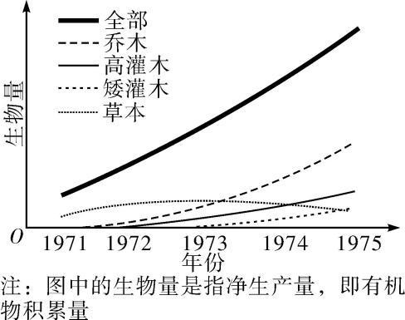

A. ⽕灾后该植物群落的恢复过程实际上是群落的初⽣演替过程
B. 不同植物类型交织在⼀起，可体现群落的垂直结构
C. 当群落的有机物总⽣产量与总呼吸量相等时，群落的物种组成不再发⽣改变 D. 图中草本的⽣物量随着群落的恢复逐渐下降，说明其逐渐被完全取代
1 2. 研究⼈员以⼤⿏为实验对象，探究冰⽔对其⽣理功能的影响，下列有关叙述正确的是( ) A. 接触冰⽔后，⼤⿏产⽣冷觉的部位在下丘脑
B. 冷觉感受器兴奋时 K＋以主动运输的⽅式外流
C. 冰⽔刺激会引起⼤⿏⻣骼肌战栗及甲状腺激素的分泌增加

D. ⼤⿏组织液中 Na＋浓度的⼤⼩与动作电位峰值的⼤⼩⽆关
1 3．盐地碱蓬是⼀种典型的盐碱地指示植物，在近海盐碱地⽣⻓呈紫红⾊，在远离海边的地区⽣⻓呈绿⾊。 研究发现，盐地碱蓬呈现紫红⾊与细胞中的甜菜红素有关，合成甜菜红素的关键酶是酪氨酸酶，如下图表 示探究不同条件下酪氨酸酶活性实验的结果，下列相关说法不正确的有( )

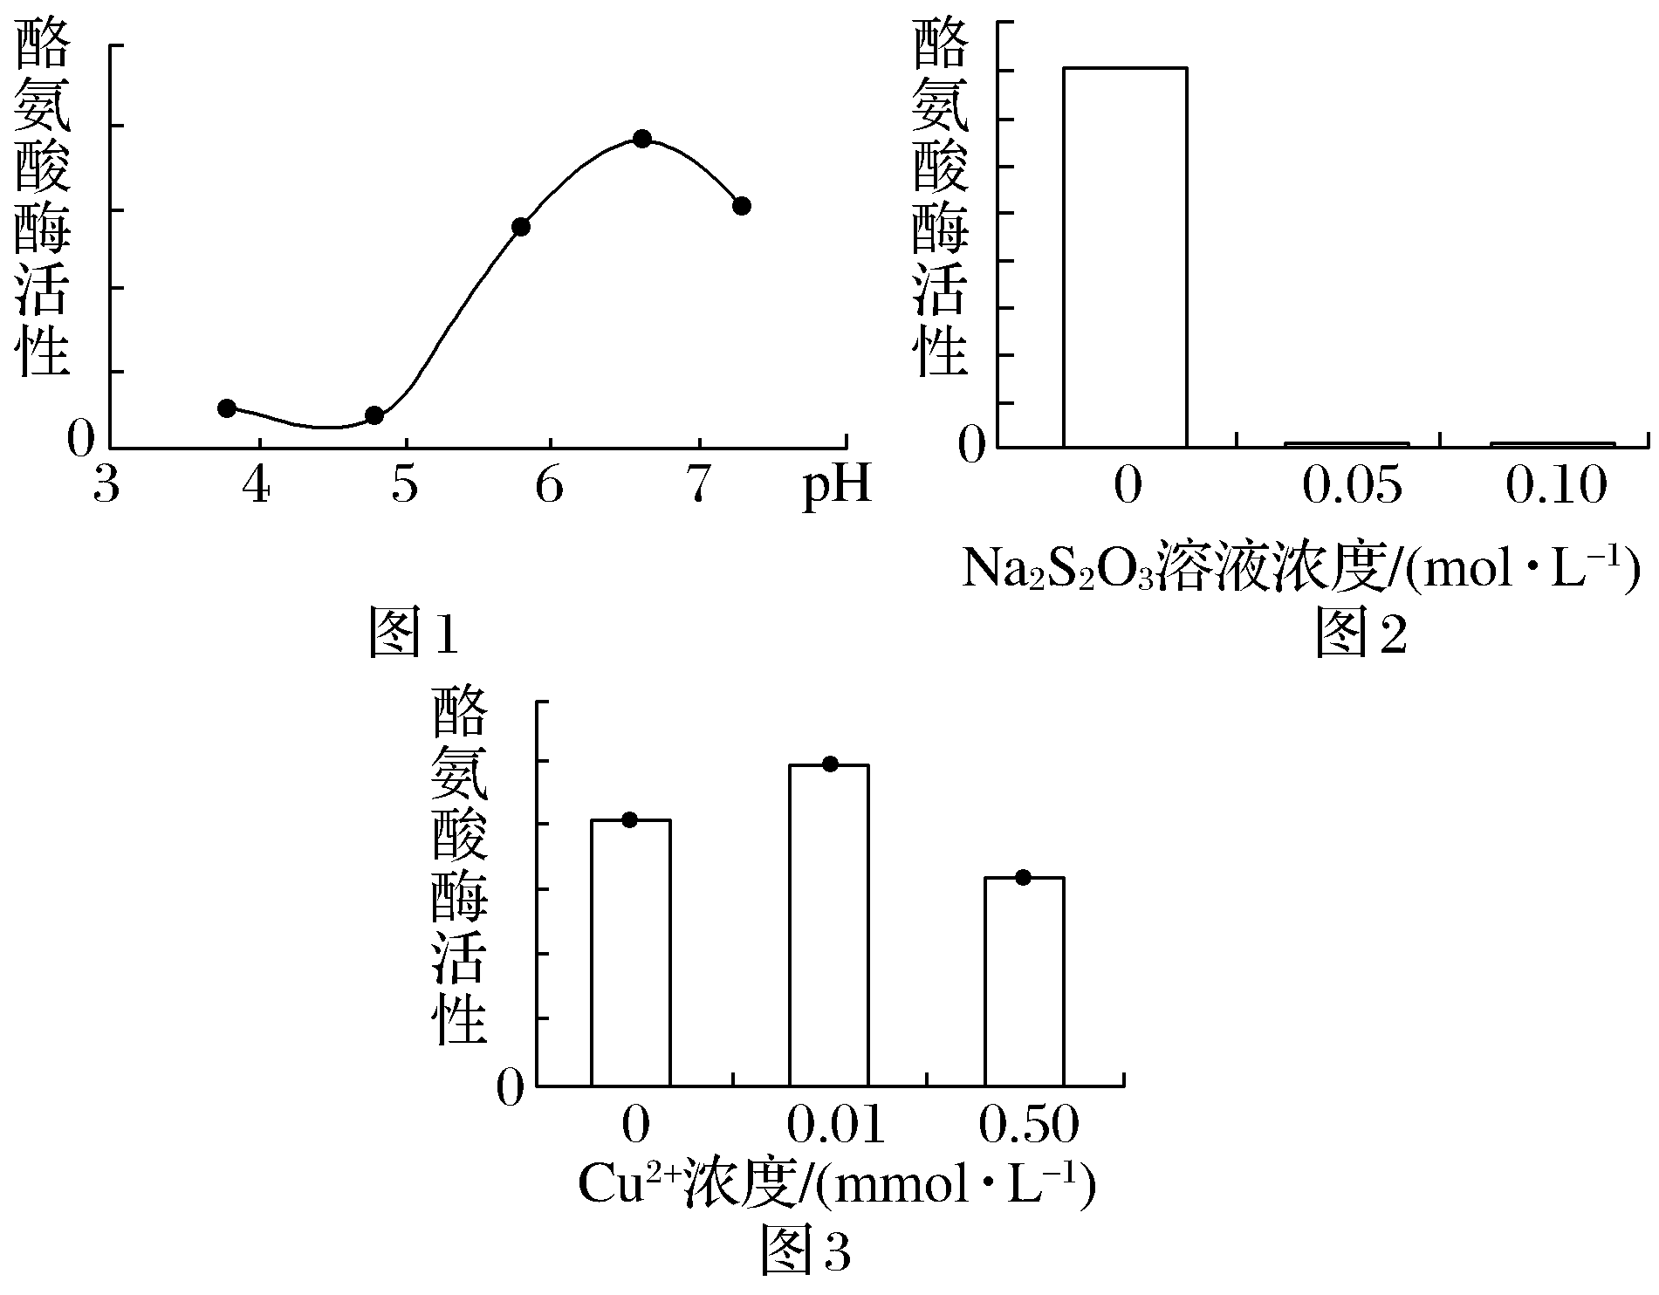
A．本实验的检测指标可以是单位时间内甜菜红素的⽣成量 B．甜菜红素存在于盐地碱蓬细胞的液泡中 C．酪氨酸酶在偏中性的条件下活性较强
D．随着 Na2S2O3 溶液和 Cu2＋浓度的升⾼，盐地碱蓬的紫红⾊会逐渐加深
1 4．“ 单亲⼆体性” 是指⼈的 23 对染⾊体中，某⼀对染⾊体都来⾃⽗⽅或⺟⽅，例如，Angl eman 综合征患 者的 15 号染⾊体都来⾃⽗⽅。“ 单亲⼆体性” 的双亲，其中⼀⽅因减数分裂异常⽽产⽣含有两条相同染⾊ 体的配⼦，受精后形成的受精卵中含有三条同源染⾊体，但在胚胎发育过程中，三条同源染⾊体中的⼀条 会随机丢失，从⽽可能形成单亲⼆体性。下列相关叙述正确的是( )
A．“ 单亲⼆体性” 属于染⾊体数⽬变异，该变异可以在光学显微镜下观察到 B．“ 单亲⼆体性” 的产⽣原因是因为⽗⽅或⺟⽅的减数分裂Ⅰ出现异常 C．Angl eman 综合征患者的细胞中，可能有 4 条来⾃⽗⽅的 15 号染⾊体 D．Angl eman 综合征患者的细胞中，⼀定没有来⾃⺟⽅的 15 号染⾊体
1 5．CRI SPR/Cas1 3d 技术是⼀项新兴的 RNA 编辑技术，该技术以⼀条单链向导 RNA( gRNA) 引导 Cas1 3d 蛋⽩ 在⼀个特定的基因位点对 RNA进⾏切割。研究⼈员设计出的若⼲个 gRNA能分别定点切割新冠病毒 RNA基因 组的不同基因( 如图所示) ，但不影响⼈体细胞的 RNA。下列叙述正确的是( )

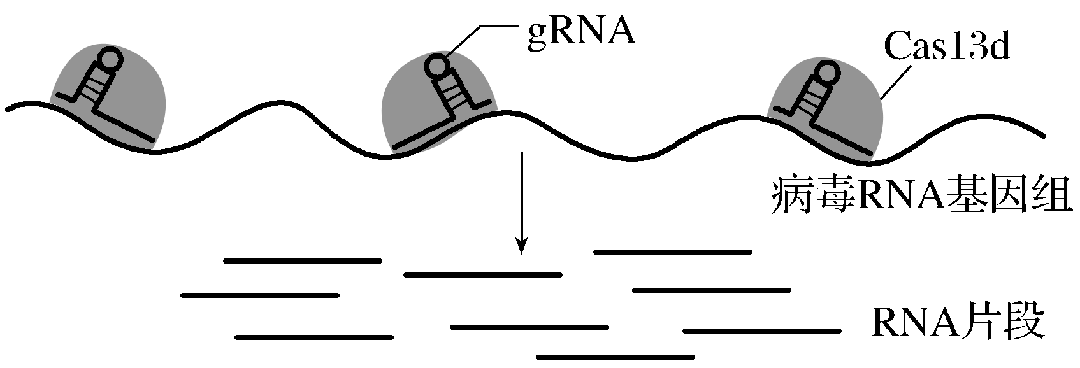

CRI SPR/Cas1 3d 系统作⽤机理示意图
A．gRNA 分⼦中，相邻碱基之间有 1 个核糖和 1 个磷酸基团 B．gRNA 与病毒基因间的碱基配对⽅式有 A—T、U—A、G—C三种
C．CRI SPR/Cas1 3d 可能借助 gRNA 与 Cas1 3d 的特异性实现对 RNA 的定点切割 D．新冠病毒不同 RNA ⽚段的差别在于脱氧核苷酸的数量和排列顺序
1 6. 某哺乳动物的基因型为 A BbEe，图甲是其⼀个精原细胞 M减数分裂过程中某时期的示意图；图⼄和图丙 是其另⼀个精原细胞 N减数分裂过程中某时期的示意图。已知除图示所涉及的变异之外⽆其他变异发⽣， 下列有关说法正确的是( )

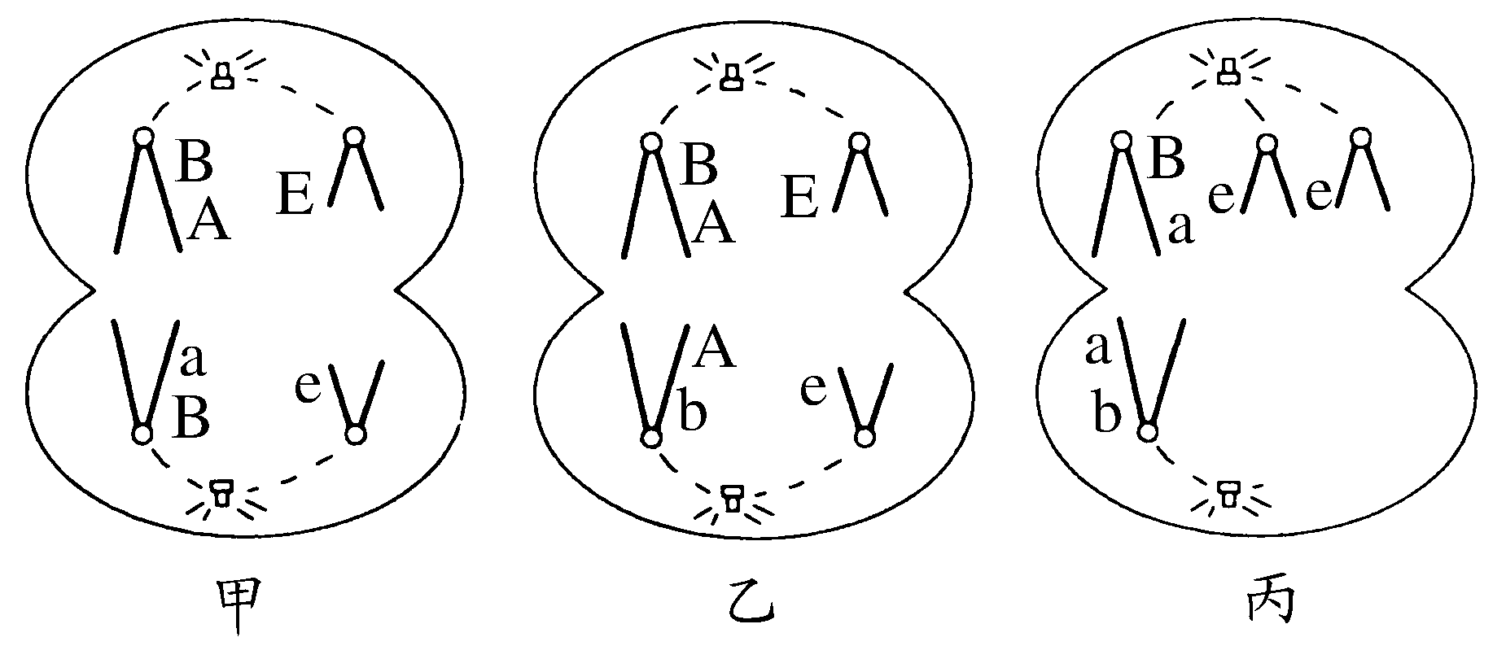
A. 图甲基因 a 和图⼄基因 e 的形成过程中均⼀定发⽣过相关基因结构的改变 B. 精原细胞 M最终产⽣的精细胞基因型有 ABE、aBe、AbE、Abe 四种
C. 精原细胞 N减数分裂过程中，⾮姐妹染⾊单体间互换导致基因 B与基因 b 发⽣基因重组 D. 图丙细胞产⽣的精⼦与正常卵细胞受精后，可能产⽣三倍体或单倍体⼦代

⼆ ⾮选择题：共 60 分。本题共 5 ⼩题，共 60 分。
、

17．（9 分）如图为某⼯⼚⽣产葡萄酒和葡萄醋的基本⼯艺流程，请回答下列问题：

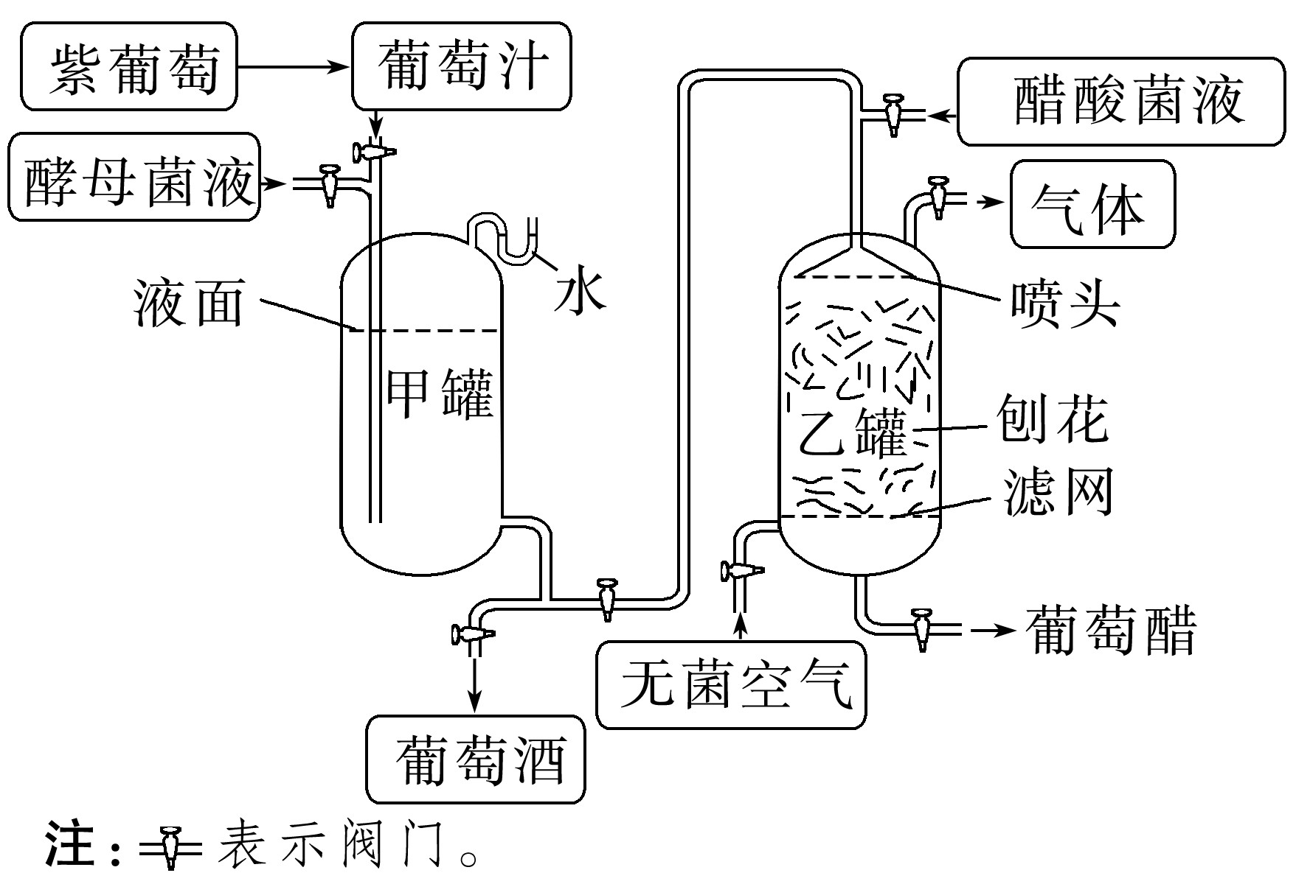

( 1 ) 在图示“ 葡萄→葡萄汁” 的过程中辅以纤维素酶、果胶酶处理可提⾼红葡萄酒的⾊泽度，原因是

。
( 2) 图示甲罐的液⾯位置表示加⼊葡萄汁的量，这种做法的⽬的是既 ，⼜可以防⽌

。
( 3) 将甲罐发酵液的样液稀释适当倍数后，取 0. 1 mL 涂布到若⼲个平板( 每个稀释度⾄少涂布三个平板) ，

，则可根据公式推测甲罐发酵液中酵⺟菌的活菌数。
对菌落数在 的平板进⾏计数

( 4) 在⼄罐内利⽤醋酸菌和葡萄酒进⾏葡萄醋发酵，写出与此相关的化学反应⽅程式

。
( 5) 在制备加⼊⼄罐的醋酸菌液过程中有可能混⼊乳酸菌。请⽤稀释涂布平板法设计实验，检测是否混⼊了 乳酸菌( 乳酸菌和醋酸菌的菌落形态相似) 。
①实验思路：⽤稀释涂布平板法制备该醋酸菌液的若⼲平板，将平板置于 环境下继续培养，观察 平板上菌落情况。
②预期结果：若 ，则说明混⼊乳酸菌；反之，则没有混⼊乳酸菌。
1 8. （12 分）某实验⼩组为探究不同遮阴条件及施肥处理对油丹幼苗光饱和点( 光合速率达到最⼤时的最⼩ 光照强度) 和光补偿点( 净光合速率为零时的光照强度) 的影响，选⽤⽣⻓状况等相同的油丹幼苗设置了 1 层 遮阳⽹遮阴组( W1 ) 、2 层遮阳⽹遮阴组( W2) 、1 层遮阳⽹遮阴＋施肥组( W3) 和全光照未施肥对照组( CK) ，⼀ 段时间后测得各组油丹幼苗的光合特性如下表所示。回答下列问题：
处理 | 光饱和点/( μ mol · m－2· s－1 ) | 光补偿点/( μ mol · m－2· s－1 )
W1 | 783. 75 | 11 . 91
W2 | 947. 51 | 8. 96
W3 | 1 62 . 67 | 11 . 92
CK | 1 689. 25 | 1 4. 23
( 填“ 光饱和点” 或“ 光补偿点” ) ，在该光照强度
( 1 ) 能反映油丹幼苗利⽤弱光能⼒的指标是

下，油丹幼苗的叶⾁细胞中能合成 ATP 的场所有

。
( 2) 某光照强度下，油丹幼苗在 1 层遮阳⽹遮阴条件下，净光合速率为零。若在此条件下增加 1 层遮阳⽹遮 阴，则油丹幼苗有机物的⼲重会 。结合以
上信息，判断理由是

。
( 3) 分析表格数据可知，施肥会 ( 填“ 提⾼” 或“ 降低” ) 油丹幼苗对光能的利⽤率。该实验⼩组进

⼀步研究发现，遮阴条件下施肥能促进幼苗中叶绿素的合成，从⽽影响油丹幼苗对光能的利⽤。从以上 4
组幼苗中选择合适的素材，设计实验验证该结论。

实验思路： 。

预期结果： 。

1 9. （14 分）果蝇有多对相对性状，如表为果蝇部分性状的显隐性及控制基因所在的染⾊体。某实验室现
有纯合果蝇品系如下：①⻓翅直刚⽑雌蝇；②⻓翅直刚⽑雄蝇；③残翅焦刚⽑雌蝇；④残翅焦刚⽑雄蝇。 回答下列问题：

果蝇相对性状 | ⻓翅和残翅 | 直刚⽑和焦刚⽑
显隐性、控制基因及所在 染⾊体 | ⻓翅( A) 对残翅( a) 为显性， A/a 位于Ⅱ号常染⾊体上 | 控制基因为 B/b，显隐性及 B/b 所在染⾊体未知

( 1 ) 若只考虑果蝇的直刚⽑和焦刚⽑这⼀对相对性状，利⽤此实验室条件判断这对性状的显隐性及 B/b 是位
于常染⾊体上还是位于 X染⾊体上，可采⽤的交配组合是
；当实验结果为

，可判断直刚⽑为显性性
时

状且 B/b 位于常染⾊体上；当实验结果为 时
，可判断焦刚⽑为显性性状

且 B/b 位于 X染⾊体上。
( 2) 若已知直刚⽑为显性性状且 B/b 位于常染⾊体上。利⽤题述实验材料判断 A/a 与 B/b 是否位于同⼀对常

染⾊体上，则实验思路为 ，

当实验结果为 时，

可判断 A/a 与 B/b 位于不同对常染⾊体上。
( 3) 若已知直刚⽑为显性性状且 B/b 位于 X染⾊体上。将题述品系①与④杂交，F1 中出现了⼀只焦刚⽑雌蝇，

假设变异不会致死，则可能的原因是

( 答出两点即可) 。

20. （13 分）丙型肝炎病毒（HCV）感染每年在世界范围内造成 10 多万⼈死亡，是肝硬化和肝细胞癌的元

凶之⼀。2020 年的诺⻉尔⽣理学或医学奖授予了在丙型肝炎病毒（HCV）研究中做出决定性贡献的三位科学

家，他们的部分研究成果总结在下图中。

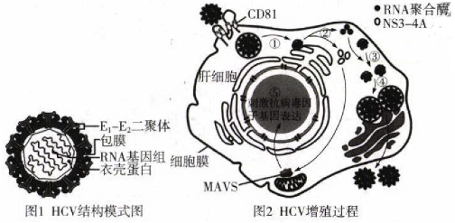

（1 ）⼈体感染 HCV 会得丙型肝炎，感染肺结核杆菌则易患肺结核。HCV 和肺结核杆菌结构上的最⼤区别是

。

，此过程需要宿主细胞膜上的受体 CD81 介导，体现了
（2）据图 2 分析，HCV 进⼊宿主细胞的⽅式是

E1 和 E2 是 HCV 包膜上的糖蛋⽩，E1 和 E2 的功能可能是 宿主细胞表⾯受
细胞膜具有 的功能。

体，启动病毒感染的发⽣。

（3）在 HCV 感染的急性期，会引发机体的特异性免疫应答。在

免疫过程中，B淋巴细胞识别 HCV 作

为其活化的第⼀信号，

细胞与 B细胞结合，为其提供第⼆信号和细胞因⼦，B细胞才能增殖分化为浆

，活化后的
细胞接触被病毒感染的靶细胞并发⽣免疫应答。

（4）当 HCV 感染进⼊慢性期后，由于病毒蛋⽩对淋巴细胞的抑制作⽤，机体对 HCV 的免疫应答效果变差，

病毒难以被清除，尽早检测诊断成为防治丙肝的关键。下列受检者⾎液中的哪些指标可以作为诊断依据：

。

A. HCV 抗体 B. 树突状细胞和巨噬细胞

C. HCV RNA
D. ⽩细胞介素等细胞因⼦

，也能
（5）研究发现，HCV 在肝细胞中表达的 NS3-4A蛋⽩既能促进病毒 RNA的复制，即图中的标号

促进病毒颗粒的形成，还能降解线粒体外膜蛋⽩（MAVS）；⽽ MAVS 则是诱导肝细胞抗病毒因⼦基因表达的

关键因⼦。近年来，科研⼈员开发了⼀系列抗 HCV 的候选药物，其中包括抑制图中步骤③的 buvi r、抑制图

中步骤④的 asvi r 以及抑制图中步骤②中 NS3-4A合成的 previ r。试根据题⼲和图中信息，从理论上推断抗

HCV 效果最好的候选药物是

。

21 ．（1 2 分）顶端弯钩( 图甲) 是番茄种⼦萌发过程中，幼苗顶端形成的⼀种重要结构，可使幼苗顺利出⼟和
保障幼苗的成活率。为研究⼄烯和茉莉素对顶端弯钩的影响，科研⼈员在⽆⼟⿊暗条件下利⽤番茄幼苗进
⾏了相关实验，结果如图⼄所示。回答下列问题：

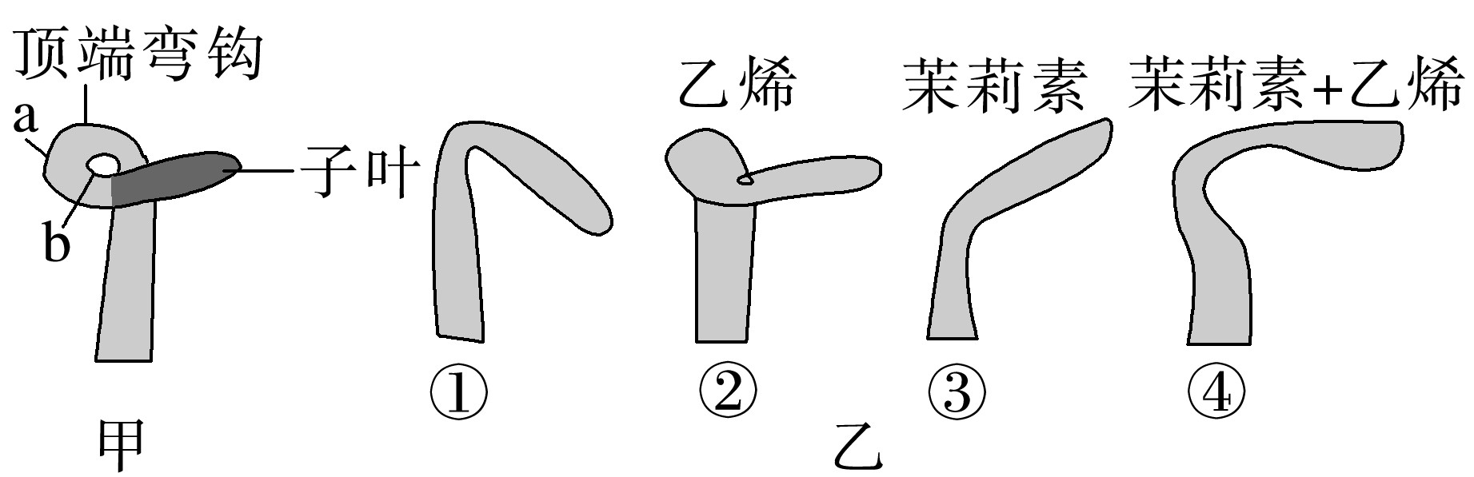

( 1 ) 不同阶段各植物激素的相对浓度不同，其根本原因是 。

( 2) 根据所学知识可知，顶端弯钩是由下胚轴⼀侧的⽣⻓素浓度
( 填“ 过⾼” 或“ 过低” ) ，抑制⽣

⻓⽽形成的。

( 填“ 促进” 或“ 抑制” ) 顶端弯钩的形成；茉莉素也是⼀类重要的植物激
( 3) 由图⼄可知，⼄烯可

素，其与⼄烯在促进顶端弯钩形成⽅⾯表现为 关系。
( 4) 研究表明⼄烯对⼦房发育有抑制作⽤，为进⼀步证明该结论，科研⼈员以野⽣型番茄为实验材料进⾏了 下表所示实验，观察⼦房是否可发育为果实。现提供清⽔、⽣⻓素、⼄烯合成前体等相关试剂，请应⽤所 学知识完善表格中的相关内容。

组别 | 第⼀组 | 第⼆组 | 第三组 | 第四组
授粉情况 | 授粉 | 未授粉 | 授粉 | 未授粉
施加试剂 | 清⽔ | 清⽔ | Ⅰ | Ⅱ
⼦房( 是/否) 发育为果实 | 是 | Ⅲ | 否 | 是

表中Ⅰ、 Ⅱ处所施加的试剂应分别选⽤ 、 。 第⼆组实验结果为

。

【赢在⾼考• ⻩⾦ 8 卷】备战 2024 年⾼考⽣物模拟卷(福建专⽤)
⽣物 ⻩⾦卷 05 参考答案
⼀、选择题：本题共 1 6 ⼩题，在每⼩题给出的四个选项中，只有⼀项是符合题⽬要求的。第 1 -1 2 题每
⼩题 2 分，第 1 3-1 6 题每⼩题 4 分，共 40 分。

题号 | 1 | 2 | 3 | 4 | 5 | 6 | 7 | 8
答案 | D | A | B | C | C | D | C | C
题号 | 9 | 1 0 | 1 1 | 1 2 | 1 3 | 1 4 | 1 5 | 1 6
C | B | A | B | C | D | C | C | A

⼆ ⾮选择题：共 60 分。本题共 5 ⼩题，共 60 分。
、

1 7 ．（9 分，除标注外，每空 2 分）
(1 )纤维素酶、果胶酶可分解细胞壁，有利于榨汁处理过程中⾊素释放 (2)为酵⺟菌⼤量繁殖提供适量的氧

⽓（1 分） 发酵旺盛时汁液溢出（1 分） (3)30～300（1 分） (4)C2H5OH＋O2
酶
CH3COOH＋H2O

＋能量（1 分） (5)①⽆氧（1 分） ②平板上有菌落形成
1 8.（1 2 分，除标注外，每空 2 分）
(1 )光补偿点 叶绿体、线粒体和细胞质基质
(2)增加（1 分） 油丹幼苗在 1 层遮阳⽹遮阴条件下，光照强度为光补偿点；分析表中数据可知，W2 组 的光补偿点低于 W1 组的，在此光照强度下，净光合速率⼤于零，能积累有机物
(3)提⾼（1 分） 实验思路：取等量 Wl 组和 W3 组油丹幼苗相同部位的叶⽚，进⾏⾊素的提取与分离实 验，再⽐较两组滤纸条上⻩绿⾊和蓝绿⾊两条⾊素带的宽度 预期结果：W3 组叶⽚的两条⾊素带较
宽
1 9.（1 4 分，每空 2 分）
(1 )①× ④和②× ③ ①× ④和②× ③的⼦代中雌、雄果蝇均为直刚⽑ ①× ④的⼦代中雌蝇均为焦刚⽑⽽雄蝇 均为直刚⽑，②× ③的⼦代中雌、雄果蝇均为焦刚⽑ (2)选择①× ④(或②× ③)获取 F1 ，让 F1 雌、雄果蝇⾃ 由交配(或对 F1 进⾏测交)，获取 F2 F2 中出现四种表型，且⽐例为 9∶3∶3∶1 (或 F2 出现四种表型，且⽐例 为 1 ∶1 ∶1 ∶1 ) (3)亲本雌蝇发⽣基因突变，产⽣含 Xb 的配⼦；亲本雌蝇中 B 基因所在染⾊体⽚段缺失，产
⽣不含 XB 的配⼦；亲本雌蝇中 B 基因所在染⾊体缺失，产⽣不含 XB 的配⼦(任选两点，合理即可) 20.（1 3 分，除标注外，每空 1 分）

（1 ）有⽆细胞结构
（2）胞吞；信息交流；识别并结合
（3）体液；辅助性 T；抗体；细胞毒性 T
（4）AC（2 分）

（5）③；prev ir（2 分）
21 ．（1 2 分，除标注外，每空 2 分）
(1 )基因的选择性表达（1 分） (2)过⾼（1 分） (3)促进 相互抗衡 (4)⼄烯合成前体 ⽣⻓素 ⼦房 不能发育为果实

【赢在⾼考• ⻩⾦ 8 卷】备战 2024 年⾼考⽣物模拟卷( 福建专⽤)
⽣物 ⻩⾦卷 05
(满分 1 00 分，考试时间 75 分钟。)
注意事项∶
1 .答卷前，考⽣务必将⾃⼰的姓名、考⽣号等填写在答题卡和试卷指定位置。
2.回答选择题时，选出每⼩题答案后，⽤铅笔把答题卡上对应题⽬的答案标号涂⿊。 如需改动，⽤橡⽪擦⼲净后，再选涂其他答案标号。回答⾮选择题时，将答案写在答题卡上。写在本试卷 上⽆效。
3.考试结束后，将本试卷和答题卡⼀并交回。
⼀、选择题：本题共 1 6 ⼩题，在每⼩题给出的四个选项中，只有⼀项是符合题⽬要求的。第 1 -1 2 题每
⼩题 2 分，第 1 3-1 6 题每⼩题 4 分，共 40 分。
1 .⼩⽶粥是我国居⺠喜爱的⽇常饮⻝佳品，⼩⽶中含有⼤量蛋⽩质、糖类、维⽣素。下列有关叙述正确的 是 ( )
A.⼩⽶中含有丰富的营养物质，糖尿病患者经常⻝⽤有利于身体健康 B.钙、铁、锌、锶等微量元素是⼩⽶进⾏正常⽣命活动必不可少的 C.⼩⽶中含有的蛋氨酸、赖氨酸也可以通过⼈体细胞⾃身合成 D.⼩⽶中含有的化学元素在⽆机⾃然界中都可以找到
【答案】D
【解析】⼩⽶中含有淀粉等多糖，糖尿病患者不适宜过多⻝⽤，A 错误；钙属于⼤量元素，B 错误；蛋氨酸 和赖氨酸属于必需氨基酸，不能在⼈体内合成，C 错误；⼩⽶中含有的化学元素在⽆机⾃然界中都可以找到
，体现了⽣物界和⾮⽣物界的元素种类的统⼀性，D 正确。 2．《氾胜之书》中记载到“凡耕之本，在于趣时和⼟，务粪泽，早锄早获。春冻解，地⽓始通，⼟⼀和解。 夏⾄，天⽓始暑，阴⽓始盛，⼟复解。夏⾄后九⼗⽇，昼夜分，天地⽓和。以此时耕⽥，⼀⽽当五，名⽈ 膏泽，皆得时功”。下列分析错误的是( ) A．“务粪泽”：通过灌溉和施肥，农作物吸收⽔分和有机物，有利于农作物⽣⻓ B．“早锄”：通过农⽥除草的措施，可以使能量更多的流向对⼈类最有益的部分 C．“春冻解，地⽓始通”：春天温度升⾼，植物细胞内⾃由⽔/结合⽔的⽐值升⾼ D．“以此时耕⽥”：中耕松⼟能提⾼⼟壤含氧量，既有利于根系吸收⼟壤中的⽆机盐，⼜能促进⼟壤中微⽣

物的分解作⽤

【答案】A
【解析】“务粪泽”即施肥和灌溉，可以保持⼟壤的肥沃，促进植物吸收⽆机盐，有利于植物⽣⻓，植物不能 直接吸收有机物，A 错误；“早锄”即尽早锄草，其⽬的是消灭杂草，防⽌杂草与农作物竞争营养和⽣存空间
，使能量更多地流向农作物，有利于农作物⽣⻓和增产，B 正确；“春冻解，地⽓始通”即⽴春后，温度升⾼
，⼟地解冻，⼟壤中的⽓体开始流通，植物细胞代谢加强，⾃由⽔增多，结合⽔的⽐例降低，故植物细胞 内⾃由⽔/结合⽔的⽐值升⾼，C 正确；“以此时耕⽥”即在上述时间耕地，中耕松⼟能使⼟壤含氧量升⾼，促 进根系有氧呼吸，既有利于吸收矿质元素，⼜能促进⼟壤中微⽣物的分解作⽤，D 正确。 3．使⽤⾼倍显微镜可观察多种多样的细胞，下列说法正确的是( ) A．⽤菠菜叶下表⽪制成装⽚，可观察到下表⽪细胞和保卫细胞均不含叶绿体 B．⽤⻥的少许⾎液制成装⽚，可观察到⻥的⽩细胞和红细胞都有细胞核 C．撕取紫⾊洋葱鳞⽚叶的内表⽪制成临时装⽚，可观察到细胞中液泡呈紫⾊ D．刮取⼈的⼝腔上⽪细胞制成临时装⽚，可观察到线粒体、内质⽹等细胞结构
【答案】 B
【解析】 保卫细胞含有叶绿体，菠菜叶下表⽪细胞不含叶绿体，A 错误；哺乳动物成熟的红细胞没有细胞 核，⻥类等其他动物的⽩细胞和红细胞均有细胞核，B 正确；紫⾊洋葱鳞⽚叶的内表⽪细胞中液泡呈⽆⾊， C 错误；观察线粒体需要染⾊，内质⽹为亚显微结构，在⾼倍镜下观察不到，D 错误。
4．1 972 年⾟格和尼科尔森提出的⽣物膜流动镶嵌模型为⼤多数⼈所接受。下列现象符合“流动镶嵌模型” 基本内容的是( )
①蛋⽩质镶在磷脂双分⼦层表⾯或嵌⼊磷脂双分⼦层中
②⼈细胞与⼩⿏细胞融合成杂交细胞，且被荧光染料标记的蛋⽩质均匀分布
③线粒体内膜上的蛋⽩质种类和含量较外膜多
④细胞膜对脂溶性⾼的⾮极性分⼦的通透性⾼于脂溶性差的离⼦ A．①②③ B．②③④

C．①②④ D．①③④

【答案】 C
【解析】 ⽣物膜的“流动镶嵌模型”认为蛋⽩质以不同的⽅式镶嵌在磷脂双分⼦层中：有的镶在磷脂双分
⼦层表⾯，有的部分或全部嵌⼊磷脂双分⼦层中，有的贯穿于整个磷脂双分⼦层，①正确；⼈细胞与⼩⿏细 胞融合成杂交细胞过程中，被荧光染料标记的蛋⽩质均匀分布，体现了⽣物膜具有流动性，符合“流动镶嵌

模型”基本内容，②正确；线粒体内膜蛋⽩质种类和含量较外膜多，是因为线粒体内膜的功能⽐较复杂，不
能体现“流动镶嵌模型”基本内容，③错误；膜上的脂质主要为磷脂，脂溶性⾼的⾮极性分⼦更容易通过细胞 膜，说明细胞膜含有脂质，是“流动镶嵌模型”基本内容，④正确，选 C。 5．下图表示蔗糖分⼦在叶⾁细胞内合成后跨膜运输⾄筛管内的过程，最终转运⾄其他部位贮存、利⽤。据 图分析，下列叙述错误的是( )


A．蔗糖和 K＋的运输都属于主动运输，但所需能量来源不同 B．叶⾁细胞内保持较低的 pH，有利于蔗糖分⼦运出 C．蔗糖载体和 ATP 酶功能的差异，根本原因是它们的分⼦结构不同
D．若将该叶⾁细胞置于⼀定浓度的蔗糖溶液中，细胞可能会发⽣质壁分离
【答案】C
【解析】据图分析可知，蔗糖和 K＋的运输都属于主动运输，蔗糖的运输动⼒依靠的是 H＋的分⼦势能，⽽ K＋的运输动⼒依靠的是 ATP 释放的能量，A 正确；蔗糖分⼦在叶⾁细胞内合成后跨膜运输⾄筛管内的过程 属于主动运输，其动⼒来源于叶⾁细胞内外 H＋的浓度差，因此叶⾁细胞保持较低的 pH 有利于蔗糖分⼦运 出，B 正确；蔗糖载体(蛋⽩质)和 ATP 酶(蛋⽩质)功能的差异，根本原因是控制合成它们的基因不同，导致 蛋⽩质的不同，C 错误；若将该叶⾁细胞置于较⾼浓度的蔗糖溶液中，细胞会失⽔⽽发⽣质壁分离现象(细 胞壁与原⽣质体的分离)，D 正确。 6．下图为细胞在密闭容器内氧化分解葡萄糖过程中呼吸速率的变化情况。下列相关叙述正确的是( )


A．若为酵⺟菌，0～8 h 容器内的⽔由于细胞呼吸消耗⽽不断减少 B．若为肌细胞，6 h 后开始产⽣酒精，6～1 0 h 酒精产⽣速率逐渐增⼤

C．若为根细胞，0～6 h 容器内压强不断增⼤，在 6 h 时达到最⼤值
D．若为酵⺟菌，9 h 取容器内的液体⽤酸性重铬酸钾检测出现灰绿⾊
【答案】D
【解析】若为酵⺟菌，在 0～8 h 间，酵⺟菌能进⾏有氧呼吸，有氧呼吸产⽣的⽔⽐消耗的⽔多，6～8 h 间也能进⾏⽆氧呼吸，但⽆氧呼吸不产⽣⽔也不消耗⽔，所以容器内的⽔含量不断增多，A 错误；若为肌细 胞，6 h 后细胞开始进⾏⽆氧呼吸，肌细胞进⾏⽆氧呼吸产⽣乳酸⽽不是酒精，B 错误；若为根细胞，0～ 6 h 间，该细胞只进⾏有氧呼吸，吸收氧⽓的量和释放⼆氧化碳的量相等，所以容器内压强不变，C 错误； 若为酵⺟菌，6 h 后，酵⺟菌开始进⾏⽆氧呼吸产⽣酒精，在酸性条件下，酒精使重铬酸钾变成灰绿⾊，因 此 9 h 取容器内的液体⽤酸性的重铬酸钾溶液检测出现灰绿⾊，D 正确。 7 .低碳⽣活已成为许多⼈的共同选择，如图甲是农业⽣态系统模式图，图⼄为碳循环示意图。以下说法错 误的是( )


A.图⼄中过程③主要发⽣在细胞的线粒体中 B.图甲中沼⽓池中的微⽣物是该⽣态系统中的分解者
C.图甲是农业⽣态系统模式图，多途径利⽤农作物，使能量能够循环利⽤，提⾼了该系统的能量利⽤率 D.要减少温室效应，应调整图⼄中的过程①⑤
【答案】C
【解析】图⼄中过程③表示细胞经呼吸作⽤释放 CO2 的过程，主要发⽣在细胞的线粒体中，A 正确；图甲 中沼⽓池中的微⽣物属于该⽣态系统中的分解者，B 正确；能量在⽣态系统中是单向流动、逐级递减的，不 能循环利⽤，C 错误；要减少温室效应，主要增加植物对 CO2 的吸收，并减少化⽯燃料的燃烧，即应调整 图⼄中的过程①和⑤，D 正确。
8．下列有关制备抗 A 抗原单克隆抗体过程的叙述，错误的是( )
A．⽤ A 抗原免疫机体后提取的 B 淋巴细胞有多种，但 A 抗原诱导产⽣的 B 淋巴细胞占⽐增⼤ B．灭活病毒诱导细胞融合的原理是病毒表⾯某些物质能与细胞膜上的糖蛋⽩发⽣作⽤ C．通过特定的选择培养基即可将能产⽣抗 A 抗原抗体的杂交瘤细胞筛选出来 D．单克隆抗体既可以作为药物的运载体，也可以作为药物⽤于治疗疾病

【答案】C
【解析】由于⼀种抗原只可以诱导⼀种 B 淋巴细胞增殖、分化，所以在⽤ A 抗原免疫后提取的多种 B 淋巴 细胞中，A 抗原诱导产⽣的 B 淋巴细胞占⽐增⼤，A 正确；通过特定的选择培养基可将杂交瘤细胞筛选出 来，再通过抗原—抗体杂交原理，可将能产⽣抗 A 抗原抗体的杂交瘤细胞筛选出来，C 错误；单克隆抗体 既可以作为药物的运载体，也可以根据抗体和抗原发⽣特异性结合的原理，作为药物⽤于治疗疾病，D 正 确。 9．药物敏感试验简称药敏试验，旨在了解某病原微⽣物对各种抗⽣素的敏感程度，以指导临床合理选⽤抗
⽣素。纸⽚扩散法是药敏试验中⼀种常⽤的⽅法，在纸⽚周围会形成透明的抑菌圈。下列叙述正确的是( )


图 1 图 2


图 3
A．图 1 所示操作需待培养基冷却⾄ 50 ℃ 左右时进⾏，不需要在酒精灯旁操作
B．图 3 中Ⅳ的抑菌圈中出现了部分菌落可能是该病原微⽣物发⽣了基因突变 C．进⾏药敏试验，需将平板上布满测试菌，需使⽤的接种⼯具是接种环 D．接种后的平板在培养时的放置应如图 2 中②所示，可以防⽌污染
【答案】B
【解析】图 1 所示操作是倒平板，需要在酒精灯旁操作，以防⽌杂菌污染，A 错误；图 3 中Ⅳ的抑菌圈中 出现了部分菌落可能是该病原微⽣物发⽣了基因突变，产⽣了耐药性，从⽽存活下来，B 正确；进⾏药敏试 验，需将平板上布满测试菌，利⽤的接种⽅法是稀释涂布平板法，需使⽤的接种⼯具是涂布器，C 错误； 接种后的平板在培养时需要倒置培养，即图 2 中①所示，图 2 中②是培养⽫正置，倒置培养既能防⽌培养 基中⽔分过快蒸发，⼜能防⽌冷凝形成的⽔珠倒流，D 错误。
1 0.下列研究⽬的与研究⽅法不匹配的是( )

 | 研究⽬的 | 研究⽅法
A | 确定传染病的病原体 | 从病⼈相关组织、分泌物等中分离微⽣物，并⽤疑似病

 |  | 原体感染实验动物
B | 确定新变异类型病毒的 出现 | 测定变异病毒核酸序列，并与已知病毒序列进⾏⽐较
C | 研究疫苗的有效性 | 在动物实验的基础上，开展临床试验，以确定注射疫苗 后⼈体⾎清中是否出现特定抗体，设计实验统计注射与  ⾮注射疫苗⼈群的感染率
D | 研究现有疫苗对新出现 病毒的免疫作⽤ | ⽐较是否采取隔离措施的⼈群感染率、发病率

【答案】A
【解析】GTP 等也可以为某些需要能量的⽣命活动直接提供能量，A 正确；ATP 中特殊化学键全部⽔解后 的产物是磷酸、腺嘌呤、核糖，其能作为合成 RNA 分⼦的原料，B 错误；线粒体中 O2 和[H]结合产⽣⽔， 并且释放⼤量能量，释放的能量可⽤于合成 ATP，C 错误；吸能反应也可能伴随 GTP 等的⽔解，D 错误。 1 1 .如图表示某森林经⽕烧后植物群落在恢复过程中，各种不同植物类型⽣物量的变化状况。下列叙述正确 的是( )


A.⽕灾后该植物群落的恢复过程实际上是群落的初⽣演替过程
B.不同植物类型交织在⼀起，可体现群落的垂直结构 C.当群落的有机物总⽣产量与总呼吸量相等时，群落的物种组成不再发⽣改变 D.图中草本的⽣物量随着群落的恢复逐渐下降，说明其逐渐被完全取代
【答案】B
【解析】⽕灾后该植物群落的恢复过程实际上是⼀个群落的演替过程，这种演替类型属于次⽣演替，A 错误
；恢复到⼀定阶段时，图示的不同植物类型同时交织在⼀起，能体现出群落的垂直结构，B 正确；当群落的 有机物总⽣产量与总呼吸量相等，群落演替到顶极群落时，群落的总⽣物量将保持相对稳定，但并不是物 种不发⽣改变，C 错误；图中草本的⽣物量呈下降趋势，是⼀种优势取代，不是完全取代，D 错误。

1 2.研究⼈员以⼤⿏为实验对象，探究冰⽔对其⽣理功能的影响，下列有关叙述正确的是( )
A.接触冰⽔后，⼤⿏产⽣冷觉的部位在下丘脑 B.冷觉感受器兴奋时 K＋以主动运输的⽅式外流 C.冰⽔刺激会引起⼤⿏⻣骼肌战栗及甲状腺激素的分泌增加 D.⼤⿏组织液中 Na＋浓度的⼤⼩与动作电位峰值的⼤⼩⽆关
【答案】C
【解析】产⽣冷觉的部位在⼤脑⽪层，A 错误；冷觉感受器兴奋时 Na＋以协助扩散的⽅式内流，B 错误； 冰⽔刺激会引起⼤⿏⻣骼肌战栗及甲状腺激素的分泌增加，两种变化都能引起⼤⿏产热增加，以维持体温 恒定，C 正确；⼤⿏组织液中 Na＋浓度的⼤⼩与动作电位峰值的⼤⼩有关，D 错误。
1 3．盐地碱蓬是⼀种典型的盐碱地指示植物，在近海盐碱地⽣⻓呈紫红⾊，在远离海边的地区⽣⻓呈绿⾊。 研究发现，盐地碱蓬呈现紫红⾊与细胞中的甜菜红素有关，合成甜菜红素的关键酶是酪氨酸酶，如下图表 示探究不同条件下酪氨酸酶活性实验的结果，下列相关说法不正确的有( )



A．本实验的检测指标可以是单位时间内甜菜红素的⽣成量
B．甜菜红素存在于盐地碱蓬细胞的液泡中 C．酪氨酸酶在偏中性的条件下活性较强
D．随着 Na2S2O3 溶液和 Cu2＋浓度的升⾼，盐地碱蓬的紫红⾊会逐渐加深
【答案】D
【解析】酪氨酸酶是合成甜菜红素的关键酶，因此为了检测酪氨酸酶的活性，单位时间内甜菜红素的合成 量则可作为检测指标，A 正确；甜菜红素是⼀种⾊素，存在于盐地碱蓬的液泡中，B 正确；由图 1 可知， 酪氨酸酶的最适 pH 在 6 和 7 之间，因此，酪氨酸酶在偏中性的条件下活性较强，C 正确；酪氨酸酶活性 越⾼，越有利于合成甜菜红素，盐地碱蓬的紫红⾊也越深，结合图 2 和图 3 可知，Na2S2O3 溶液浓度的升

Na2S2O3 溶液和 Cu2＋浓度的升⾼，盐地碱蓬的紫红⾊会逐渐加深的结论，D 错误。
1 4．“单亲⼆体性”是指⼈的 23 对染⾊体中，某⼀对染⾊体都来⾃⽗⽅或⺟⽅，例如，Anglem an 综合征患 者的 1 5 号染⾊体都来⾃⽗⽅。“单亲⼆体性”的双亲，其中⼀⽅因减数分裂异常⽽产⽣含有两条相同染⾊体 的配⼦，受精后形成的受精卵中含有三条同源染⾊体，但在胚胎发育过程中，三条同源染⾊体中的⼀条会 随机丢失，从⽽可能形成单亲⼆体性。下列相关叙述正确的是( ) A．“单亲⼆体性”属于染⾊体数⽬变异，该变异可以在光学显微镜下观察到 B．“单亲⼆体性”的产⽣原因是因为⽗⽅或⺟⽅的减数分裂Ⅰ出现异常
C．Angleman 综合征患者的细胞中，可能有 4 条来⾃⽗⽅的 1 5 号染⾊体 D．Angleman 综合征患者的细胞中，⼀定没有来⾃⺟⽅的 1 5 号染⾊体
【答案】C
【解析】“单亲⼆体性”患者的染⾊体数⽬与正常⼈相同，不属于染⾊体数⽬变异，A 错误；⽗⽅或⺟⽅的减 数分裂Ⅰ或减数分裂Ⅱ出现异常，都有可能导致“单亲⼆体性”，B 错误；Angleman 综合征患者的细胞在 进⾏有丝分裂时，后期会出现 4 条来⾃⽗⽅的 1 5 号染⾊体，C 正确；由题⼲信息“在胚胎发育过程中，三 条同源染⾊体中的⼀条会随机丢失”可知，Anglem an 综合征患者的细胞也可能丢失的是多余的⽗⽅染⾊体， 继⽽产⽣染⾊体组成正常的细胞，D 错误。
1 5．CRISPR/Cas1 3d 技术是⼀项新兴的 RNA 编辑技术，该技术以⼀条单链向导 RNA(gRNA)引导 Cas1 3d 蛋⽩在⼀个特定的基因位点对 RNA 进⾏切割。研究⼈员设计出的若⼲个 gRNA 能分别定点切割新冠病毒 RNA 基因组的不同基因(如图所示)，但不影响⼈体细胞的 RNA。下列叙述正确的是( )


CRISPR/Cas1 3d 系统作⽤机理示意图 A．gRNA 分⼦中，相邻碱基之间有 1 个核糖和 1 个磷酸基团 B．gRNA 与病毒基因间的碱基配对⽅式有 A—T、U—A、G—C 三种
C．CRISPR/Cas1 3d 可能借助 gRNA 与 Cas1 3d 的特异性实现对 RNA 的定点切割 D．新冠病毒不同 RNA ⽚段的差别在于脱氧核苷酸的数量和排列顺序
【答案】C

传物质是 RNA，gRNA 与病毒基因(RNA)间的碱基配对⽅式有 A—U、G—C 两种，B 错误；CRISPR/Cas1 3d
能对 RNA 上的特定位点进⾏切割，与 gRNA、Cas1 3d 的特异性都有关，C 正确；新冠病毒的基因组中不 同基因的差别在于核糖核苷酸的数量和排列顺序，D 错误。
1 6.某哺乳动物的基因型为 AABbEe，图甲是其⼀个精原细胞 M 减数分裂过程中某时期的示意图；图⼄和 图丙是其另⼀个精原细胞 N 减数分裂过程中某时期的示意图。已知除图示所涉及的变异之外⽆其他变异发
⽣，下列有关说法正确的是( )


A.图甲基因 a 和图⼄基因 e 的形成过程中均⼀定发⽣过相关基因结构的改变 B.精原细胞 M 最终产⽣的精细胞基因型有 ABE、aBe、AbE、Abe 四种
C.精原细胞 N 减数分裂过程中，⾮姐妹染⾊单体间互换导致基因 B 与基因 b 发⽣基因重组 D.图丙细胞产⽣的精⼦与正常卵细胞受精后，可能产⽣三倍体或单倍体⼦代
【答案】A
【解析】由上述分析可知图甲基因 a 由基因 A 突变⽽来，图⼄基因 e 由基因 E 突变⽽来，⽽基因突变⼀定 有基因结构的改变，A 正确；精原细胞 M 减数分裂时，出现基因 A 突变为基因 a，对于基因 E/e ⽽⾔，可 能发⽣了互换，也可能发⽣了基因突变(基因 E 突变为基因 e 或基因 e 突变为基因 E)；如果发⽣互换，则 最终形成的精细胞基因型有 ABE、aBe、AbE、Abe 四种；如果是基因 E 突变为基因 e，则最终形成的精 细胞基因型有 ABE、aBe、Abe 三种；如果是基因 e 突变为基因 E，则最终形成的精细胞基因型有 ABE、 aBe、AbE 三种，B 错误；结合图⼄和图丙中的基因 B/b 可推知，精原细胞 N 减数分裂过程中，同源染⾊ 体的⾮姐妹染⾊单体间发⽣过互换。通过交换基因 B 和基因 b 所在的染⾊单体⽚段，基因 B/b 与基因 A/a 之间发⽣了重新组合，C 错误；图丙细胞进⾏减数第⼆次分裂时，由于基因 e 所在的染⾊体移向了细胞的 同⼀极，因⽽会形成多⼀条染⾊体和少⼀条染⾊体的两个异常精⼦。这两个精⼦分别与正常卵细胞受精后， 可能产⽣三体或单体的⼦代，D 错误。

⼆ ⾮选择题：共 60 分。本题共 5 ⼩题，共 60 分。
、

1 7 ．（9 分）如图为某⼯⼚⽣产葡萄酒和葡萄醋的基本⼯艺流程，请回答下列问题：



(1 )在图示“葡萄→葡萄汁”的过程中辅以纤维素酶、 果胶酶处理可提⾼红葡萄酒的⾊泽度， 原因是

。
(2)图示甲罐的液⾯位置表示加⼊葡萄汁的量，这种做法的⽬的是既 ，⼜可以防⽌

。
(3)将甲罐发酵液的样液稀释适当倍数后，取 0.1 m L 涂布到若⼲个平板(每个稀释度⾄少涂布三个平板)，

，则可根据公式推测甲罐发酵液中酵⺟菌的活菌数。
对菌落数在 的平板进⾏计数

(4)在⼄罐内利⽤醋酸菌和葡萄酒进⾏葡萄醋发酵，写出与此相关的化学反应⽅程式

。
(5)在制备加⼊⼄罐的醋酸菌液过程中有可能混⼊乳酸菌。请⽤稀释涂布平板法设计实验，检测是否混⼊了 乳酸菌(乳酸菌和醋酸菌的菌落形态相似)。
：⽤稀释涂布平板法制备该醋酸菌液的若⼲平板，将平板置 环境
①实验思路 于
下继续培养，观察平

板上菌落情况。

，则说明混⼊乳酸菌；反之，则没有混⼊乳酸菌。
②预期结果：若
【答案】（9 分，除标注外，每空 2 分） (1 )纤维素酶、果胶酶可分解细胞壁，有利于榨汁处理过程中⾊素 释放 (2)为酵⺟菌⼤量繁殖提供适量的氧⽓（1 分） 发酵旺盛时汁液溢出（1 分） (3)30～300（1 分）

(4)C2H5OH＋O2
酶
CH3COOH＋H2O＋能量（1 分） (5)①⽆氧（1 分） ②平板上有菌落形成

【解析】 (1 )在制作葡萄汁的过程中辅以纤维素酶、果胶酶处理可提⾼红葡萄酒的⾊泽度，这是因为植物
细胞壁的成分主要是纤维素和果胶，因此纤维素酶和果胶酶能分解细胞壁，有利于提⾼果汁的出汁率和澄 清度，同时由于细胞壁被分解，也有利于榨汁处理过程中⾊素释放，因⽽葡萄酒⾊泽变浓。(2)图示甲罐的 液⾯位置表示加⼊葡萄汁的量，这样可为酵⺟菌有氧呼吸提供适量的氧⽓，使酵⺟菌可以⼤量繁殖，还可 以防⽌由于发酵过程中⽓体的产⽣⽽导致发酵液溢出。(3)在采⽤稀释涂布平板法进⾏计数时，具体操作为： 将甲罐发酵液的样液稀释适当倍数后，取 0.1 m L 涂布到若⼲个平板(每个稀释度⾄少涂布三个平板)，对菌
1 0

落数在 30～300 的平板进⾏计数，然后求得平均值，根据公式推测甲罐发酵液中酵⺟菌的活菌数。(4)在
⼄罐发⽣醋酸发酵，其中的醋酸菌可将葡萄酒的酒精氧化成醋酸，相应的化学反应⽅程式可表示如下：

C2H5OH＋O2
酶
CH3COOH＋H2O＋能量。(5)实验⽬的是⽤稀释涂布平板法设计实验，检测是否混⼊了乳

酸菌，醋酸菌是严格的需氧型微⽣物，⽽乳酸菌是厌氧型微⽣物，据此可通过控制氧⽓的有⽆进⾏检测，
由于要检测乳酸菌的存在，因此需要控制实验条件为⽆氧条件培养微⽣物，若有菌落出现则可能混⼊了乳 酸菌，反之则没有，因此相关问题描述如下：①实验思路：⽤稀释涂布平板法制备该醋酸菌液的若⼲平板， 将平板置于⽆氧环境下继续培养，观察平板上菌落情况。②预期结果：若平板上有菌落形成，则说明混⼊乳 酸菌；反之，则没有混⼊乳酸菌。
1 8. （1 2 分）某实验⼩组为探究不同遮阴条件及施肥处理对油丹幼苗光饱和点(光合速率达到最⼤时的最
⼩光照强度)和光补偿点(净光合速率为零时的光照强度)的影响，选⽤⽣⻓状况等相同的油丹幼苗设置了 1 层遮阳⽹遮阴组(W1 )、2 层遮阳⽹遮阴组(W2)、1 层遮阳⽹遮阴＋施肥组(W3)和全光照未施肥对照组(CK)，
⼀段时间后测得各组油丹幼苗的光合特性如下表所示。回答下列问题：

处理 | 光饱和点/(μm ol·m －2·s－1 ) | 光补偿点/(μm ol·m －2·s－1 )
W1 | 783.75 | 1 1 .91
W2 | 947 .51 | 8.96
W3 | 1 622.67 | 1 1 .92
CK | 1 689.25 | 1 4.23
(填“光饱和点”或“光补偿点”)，在该光照强度下，
(1 )能反映油丹幼苗利⽤弱光能⼒的指标是

油丹幼苗的叶⾁细胞中能合成 ATP 的场所有

。
(2)某光照强度下，油丹幼苗在 1 层遮阳⽹遮阴条件下，净光合速率为零。若在此条件下增加 1 层遮阳⽹遮 阴，则油丹幼苗有机物的⼲重会 。结合以
上信息，判断理由是

。

(填“提⾼”或“降低”)油丹幼苗对光能的利⽤率。该实验⼩组进⼀步
(3)分析表格数据可知，施肥会
研究发现，遮阴条件下施肥能促进幼苗中叶绿素的合成，从⽽影响油丹幼苗对光能的利⽤。从以上 4 组幼 苗中选择合适的素材，设计实验验证该结论。

实验思路： 。

预期结果： 。

【答案】（1 2 分，除标注外，每空 2 分） (1 )光补偿点 叶绿体、线粒体和细胞质基质
(2)增加（1 分） 油丹幼苗在 1 层遮阳⽹遮阴条件下，光照强度为光补偿点；分析表中数据可知，W2 组 的光补偿点低于 W1 组的，在此光照强度下，净光合速率⼤于零，能积累有机物
(3)提⾼（1 分） 实验思路：取等量 Wl 组和 W3 组油丹幼苗相同部位的叶⽚，进⾏⾊素的提取与分离实
验，再⽐较两组滤纸条上⻩绿⾊和蓝绿⾊两条⾊素带的宽度 预期结果：W3 组叶⽚的两条⾊素带较 宽
【解析】 (1 )光补偿点能反映植物利⽤弱光的能⼒。处于光补偿点对应条件下时，植物的净光合速率为零， 叶⾁细胞内合成 ATP 的场所有叶绿体、线粒体和细胞质基质。(2)由表中数据可知，W2(2 层遮阳⽹)组幼 苗的光补偿点低于 W1 (1 层遮阳⽹)组幼苗的。由题⼲中“某光照强度下，油丹幼苗在 1 层遮阳⽹遮阴条件 下，净光合速率为零”，可判断此时的光照强度为光补偿点。若在此条件下再增加 1 层遮阳⽹，则此时的光 照强度⾼于光补偿点，净光合速率⼤于零，能积累有机物使幼苗有机物⼲重增加。(3)分析 W3 组与 Wl 组 的数据，W3 组的光饱和点明显⾼于 W1 组的，因此施肥会提⾼油丹幼苗对光能的利⽤率。若要验证施肥 能否促进叶绿素的合成，则可选择 W1 组和 W3 组的油丹幼苗叶⽚，提取⾊素并采⽤纸层析法分离⾊素， 再⽐较滤纸条上的两条绿⾊⾊素带的宽度。
1 9. （1 4 分）果蝇有多对相对性状，如表为果蝇部分性状的显隐性及控制基因所在的染⾊体。某实验室现 有纯合果蝇品系如下：①⻓翅直刚⽑雌蝇；②⻓翅直刚⽑雄蝇；③残翅焦刚⽑雌蝇；④残翅焦刚⽑雄蝇。回 答下列问题：

果蝇相对性状 | ⻓翅和残翅 | 直刚⽑和焦刚⽑
显隐性、控制基因及所在 染⾊体 | ⻓翅(A)对残翅(a)为显性， A/a 位于Ⅱ号常染⾊体上 | 控制基因为 B/b，显隐性及 B/b 所在染⾊体未知
(1 )若只考虑果蝇的直刚⽑和焦刚⽑这⼀对相对性状，利⽤此实验室条件判断这对性状的显隐性及 B/b 是位 于常染⾊体上还是位于 X 染⾊体上，可采⽤的交配组合是
；当实验结果为
，可判断直刚⽑为显性性
时

状且 B/b 位于常染⾊体上；当实验结果为 时
，可判断焦刚⽑为显性性状

且 B/b 位于 X 染⾊体上。
(2)若已知直刚⽑为显性性状且 B/b 位于常染⾊体上。利⽤题述实验材料判断 A/a 与 B/b 是否位于同⼀对常

染⾊体上，则实验思路为 ，

当实验结果为 时，

可判断 A/a 与 B/b 位于不同对常染⾊体上。

(3)若已知直刚⽑为显性性状且 B/b 位于 X 染⾊体上。将题述品系①与④杂交，F1 中出现了⼀只焦刚⽑雌蝇，

假设变异不会致死，则可能的原因是

(答出两点即可)。
【答案】 （1 4 分，每空 2 分） (1 )①× ④和②× ③ ①× ④和②× ③的⼦代中雌、雄果蝇均为直刚⽑ ①×
④的⼦代中雌蝇均为焦刚⽑⽽雄蝇均为直刚⽑，②× ③的⼦代中雌、雄果蝇均为焦刚⽑ (2)选择①× ④(或②
× ③)获取 F1 ，让 F1 雌、雄果蝇⾃由交配(或对 F1 进⾏测交)，获取 F2 F2 中出现四种表型，且⽐例为 9∶3∶ 3∶1 (或 F2 出现四种表型，且⽐例为 1 ∶1 ∶1 ∶1 ) (3)亲本雌蝇发⽣基因突变，产⽣含 Xb 的配⼦；亲本雌蝇中 B 基因所在染⾊体⽚段缺失，产⽣不含 XB 的配⼦；亲本雌蝇中 B 基因所在染⾊体缺失，产⽣不含 XB 的配
⼦(任选两点，合理即可)
【解析】 (1 )若只考虑果蝇的直刚⽑和焦刚⽑这⼀对相对性状，利⽤此实验室条件判断这对性状的显隐性 及 B/b 是位于常染⾊体上还是位于 X 染⾊体上，可采⽤的交配组合是①× ④和②× ③。当实验结果为①× ④ 和②× ③的⼦代中雌、雄果蝇均为直刚⽑时，可判断直刚⽑为显性性状且 B/b 位于常染⾊体上；当实验结果 为①× ④的⼦代中雌蝇均为焦刚⽑，⽽雄蝇均为直刚⽑，②× ③的⼦代中雌、雄果蝇均为焦刚⽑时，可判断 焦刚⽑为显性性状且 B/b 位于 X 染⾊体上。(2)已知直刚⽑为显性性状且 B/b 位于常染⾊体上。若要利⽤题 述实验材料判断 A/a 与 B/b 是否位于同⼀对常染⾊体上，则实验思路为选择①× ④(或②× ③)获取 F1 ，让 F1 雌、雄果蝇杂交获取 F2，若 F2 出现四种表型且⽐例为 9∶3∶3∶1 ，则可判断 A/a 与 B/b 位于不同对常染⾊体 上。也可以让 F1 进⾏测交，观察 F2 的表型及⽐例，若 F2 出现四种表型且⽐例为 1 ∶1 ∶1 ∶1 ，则可判断 A/a 与 B/b 位于不同对常染⾊体上。(3)若已知直刚⽑为显性性状且 B/b 位于 X 染⾊体上。将题述品系①(XBXB) 与④(XbY)杂交，F1 中出现了⼀只焦刚⽑雌蝇，则可能是亲本雌蝇发⽣了基因突变，产⽣含 Xb 的配⼦；亲 本雌蝇中 B 基因所在染⾊体⽚段缺失，产⽣不含 XB 的配⼦；亲本雌蝇中 B 基因所在染⾊体缺失，产⽣不 含 XB 的配⼦。这三种雌配⼦与 Xb 类型的雄配⼦结合，均可以产⽣焦刚⽑雌蝇。

20.（1 3 分）丙型肝炎病毒（HCV）感染每年在世界范围内造成 1 00 多万⼈死亡，是肝硬化和肝细胞癌的

元凶之⼀。2020 年的诺⻉尔⽣理学或医学奖授予了在丙型肝炎病毒（HCV）研究中做出决定性贡献的三位

科学家，他们的部分研究成果总结在下图中。



（1 ）⼈体感染 HCV 会得丙型肝炎，感染肺结核杆菌则易患肺结核。HCV 和肺结核杆菌结构上的最⼤区别

是

。

，此过程需要宿主细胞膜上的受体 CD81 介导，体
（2）据图 2 分析，HCV 进⼊宿主细胞的⽅式是

现了细胞膜具有 的功能。
E1 和 E2 是 HCV 包膜上的糖蛋⽩，E1 和 E2 的功能可能是

宿主细胞

表⾯受体，启动病毒感染的发⽣。

（3）在 HCV 感染的急性期，会引发机体的特异性免疫应答。在

免疫过程中，B 淋巴细胞识别 HCV

作为其活化的第⼀信号， 细胞与 B 细胞结合，为其提供第⼆信号和细胞因⼦，B 细胞才能增殖分化

，活化后的
细胞接触被病毒感染的靶细胞并发⽣免疫应答。

（4）当 HCV 感染进⼊慢性期后，由于病毒蛋⽩对淋巴细胞的抑制作⽤，机体对 HCV 的免疫应答效果变差，

病毒难以被清除，尽早检测诊断成为防治丙肝的关键。下列受检者⾎液中的哪些指标可以作为诊断依据：

。

A.HCV 抗体 B.树突状细胞和巨噬细胞

C.HCV RNA D.⽩细胞介素等细胞因⼦

，
（5）研究发现，HCV 在肝细胞中表达的 NS3-4A 蛋⽩既能促进病毒 RNA 的复制，即图中的标号

也能促进病毒颗粒的形成，还能降解线粒体外膜蛋⽩（MAVS）；⽽ MAVS 则是诱导肝细胞抗病毒因⼦基因

表达的关键因⼦。近年来，科研⼈员开发了⼀系列抗 HCV 的候选药物，其中包括抑制图中步骤③的 buvir、

抑制图中步骤④的 asvir 以及抑制图中步骤②中 NS3-4A 合成的 previr。试根据题⼲和图中信息，从理论

上推断抗 HCV 效果最好的候选药物是

。

【答案】（1 3 分，除标注外，每空 1 分）（1 ）有⽆细胞结构

（2）胞吞；信息交流；识别并结合

（3）体液；辅助性 T；抗体；细胞毒性 T

（4）AC（2 分）

（5）③；prev ir（2 分）

【解析】（1 ）肺结核杆菌是原核⽣物，HCV 和肿结核杆菌结构上的最⼤区别是有⽆细胞结构。

（2）由图可知，HCV 进⼊宿主细胞的⽅式是胞吞，此过程需要宿主细胞膜上的受体 CD81 介导，体现了

细胞膜具有信息交流的功能。

（3）在 HCV 感染的急性期，会引发机体的特异性免疫应答。在体液免疫过程中，B 淋巴细胞识别 HCV 作

为其活化的第⼀信号，辅助性 T 细胞表⾯的特定分⼦发⽣变化并与 B 细胞结合，为其提供第⼆信号，辅助

性 T 细胞开始分裂、分化，并分泌细胞因⼦，B 细胞受到两个信号的刺激开始分裂、分化，⼤部分分化为

浆细胞，⼩部分分化为记忆 B 细胞，浆细胞产⽣抗体发挥免疫效应。此外，活化后的细胞毒性 T 细胞识别

并接触、裂解被病毒感染的靶细胞。

（4）若受检者体内含有 HCV 抗体，说明受检者感染了该病毒，A 符合题意；检测出树突状细胞和巨噬细

胞不能说明受检者感染了该病毒，B 不符合题意；检测出 HCV RNA 意味着受检者体内存在该病毒，C 符

合题意；机体感染其他病原体也会产⽣⽩细胞介素等细胞因⼦，所以检测出⽩细胞介素等细胞因⼦不能说

明受检者感染了该病毒，D 不符合题意。

（5）根据题⼲和图中信息可知，从理论上推断抗 HCV 效果最好的候选药物是 previr。分析可知，单独使

⽤ buvir 只能抑制 HCV RNA 的复制，单独使⽤ asvir 只能抑制病毒颗粒的形成；⽽ previr 可抑制 NS3-4A

的合成，即使⽤ previr 既可抑制 HCV 的增殖，还能缓解线粒体外膜蛋⽩（MAVS）的降解，使宿主细胞能

正常表达抗病毒因⼦，保留机体的免疫应答。
21 ．（1 2 分）顶端弯钩(图甲)是番茄种⼦萌发过程中，幼苗顶端形成的⼀种重要结构，可使幼苗顺利出⼟ 和保障幼苗的成活率。为研究⼄烯和茉莉素对顶端弯钩的影响，科研⼈员在⽆⼟⿊暗条件下利⽤番茄幼苗 进⾏了相关实验，结果如图⼄所示。回答下列问题：


(1 )不同阶段各植物激素的相对浓度不同，其根本原因 。
是

(2)根据所学知识可知，顶端弯钩是由下胚轴⼀侧的⽣⻓素浓度
(填“过⾼”或“过低”)，抑制⽣⻓⽽

形成的。

(填“促进”或“抑制”)顶端弯钩的形成；茉莉素也是⼀类重要的植物激素，
(3)由图⼄可知，⼄烯可

其与⼄烯在促进顶端弯钩形成⽅⾯表现为 关系。
(4)研究表明⼄烯对⼦房发育有抑制作⽤，为进⼀步证明该结论，科研⼈员以野⽣型番茄为实验材料进⾏了

下表所示实验，观察⼦房是否可发育为果实。现提供清⽔、⽣⻓素、⼄烯合成前体等相关试剂，请应⽤所
学知识完善表格中的相关内容。

组别 | 第⼀组 | 第⼆组 | 第三组 | 第四组
授粉情况 | 授粉 | 未授粉 | 授粉 | 未授粉
施加试剂 | 清⽔ | 清⽔ | Ⅰ | Ⅱ
⼦房(是/否)发育为果实 | 是 | Ⅲ | 否 | 是

表中Ⅰ、 Ⅱ处所施加的试剂应分别选⽤ 、 。 第⼆组实验结果为

。
【答案】（1 2 分，除标注外，每空 2 分） (1 )基因的选择性表达（1 分） (2)过⾼（1 分） (3)促进 相 互抗衡 (4)⼄烯合成前体 ⽣⻓素 ⼦房不能发育为果实
【解析】 (1 )不同阶段各植物激素的相对浓度不同，其实是细胞分化的结果，细胞分化的实质(根本原因) 是基因的选择性表达。(2)⽣⻓素浓度过⾼会抑制⽣⻓，结合图示可知，顶端弯钩是由下胚轴⼀侧的⽣⻓素 浓度抑制⽣⻓⽽形成的。(3)由图⼄分析可知，②④两组形成顶端弯钩，因此⼄烯可以促进顶端弯钩的形成；
③组未形成顶端弯钩，④组形成顶端弯钩，说明⼄烯和茉莉素在形成弯钩上的作⽤相互抗衡。(4)种⼦中的
⽣⻓素可以促进⼦房发育为果实(第⼀组可知)，第四组未授粉没有种⼦，应加⼊⽣⻓素(Ⅱ)，结果为发育成 果实。为验证⼄烯对⼦房发育有抑制作⽤，第三组授粉含有⽣⻓素，则Ⅰ应加⼊⼄烯合成前体，第三组的 结果由于含有⼄烯，导致果实不能发育。第⼆组未授粉没有⽣⻓素，不能发育成果实。

